TUẦN 26
BÀI 13: CHƠI VỚI MÁY TÍNH (T1)
I. YÊU CẦU CẦN ĐẠT
1. Kiến thức, kĩ năng:
- Nhận ra được chương trình máy tính qua các trò chơi.
- Nhận biết được các vùng cơ bản trong cửa sổ lập trình trực quan.
2. Năng lực
- Năng lực tự chủ, tự học: Chủ động học tập, tìm hiểu nội dung bài học, biết lắng nghe và trả lời nội dung trong bài học.
- Năng lực giải quyết vấn đề và sáng tạo: Tích cực tham gia trò chơi, các hoạt động luyện tập, làm bài tập củng cố.
- Năng lực giao tiếp và hợp tác: Thực hiện tốt nhiệm vụ trong hoạt động nhóm.
Định hướng Năng lực số
5.2.CB2b: Nhận ra được các công cụ số đơn giản và các giải pháp công nghệ có thể có để giải quyết những nhu cầu đó (giải trí lành mạnh).
3. Phẩm chất.
- Chăm chỉ: HS tích cực trong việc hoàn thành các hoạt động học tập của cá nhân và của nhóm.
- Trách nhiệm: Tham gia tích cực vào hoạt động của nhóm, tự giác hoàn thành các nhiệm vụ mà nhóm đã phân công.
*HSKT: Giúp HS nhận biết được phần mềm scratch.
II. ĐỒ DÙNG DẠY HỌC
1. Giáo viên: Máy tính, tivi, sgk, giáo án điện tử, máy tính cài đặt phần mềm Scratch, hai tệp chương trình Scratch có tên là Robot và Trochoi được đặt sẵn trong máy tính HS và cho HS biết vị trí của tệp trên máy tính.
2. Học sinh: Sách giáo khoa, vở ghi.
III. CÁC HOẠT ĐỘNG DẠY HỌC
Hoạt động của giáo viên | Hoạt động của học sinh | HTHSY/  KT
1. KHỞI ĐỘNG (5’)
a. Mục tiêu:
- HS trải nghiệm hoạt động trò chơi trực quan sinh động đến tư duy trừu tượng.
- Tạo tâm thế vui tươi, hào hứng cho HS trước khi vào bài học mới.
b. Cách thức thực hiện
- GV tổ chức cho HS chơi trò chơi khởi động:  + Chuẩn bị: Trò chơi tiến hành theo cặp. Với mỗi cặp, một bạn đóng vai rô-bốt, một bạn đưa ra chỉ dẫn để rô-bốt thực hiện. Biết rằng rô-bốt có khả năng: đi về phía trước từng bước, quay trái hoặc quay phải một góc 90 độ.  + Cách chơi: Mỗi cặp thực hiện trong thời gian 2 phút. Trong lúc chơi, một HS ghi lại các lệnh của mỗi cặp lên bảng.  - HS1: Lần lượt đưa ra chỉ dẫn để rô-bốt thực hiện.  - HS2: Đóng vai rô-bốt, thực hiện theo chỉ dẫn của HS1.  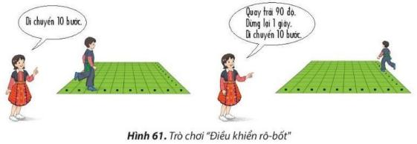  + Kết quả: Cặp đôi thắng cuộc là cặp đôi thực hiện được nhiều chỉ dẫn chính xác hơn trong thời gian quy định.  - GV dẫn dắt HS vào bài: Ở bài học này, chúng ta sẽ cùng nhau thực hành chạy chương trình trong môi trường lập trình trực quan – Bài 13: Chơi với máy tính. | - Trong thời gian quy định, mỗi cặp chơi thực hiện được các lệnh điều khiển rô-bốt, biết rô-bốt có khả năng di chuyển từng bước về phía trước, quay phải hoặc quay trái một góc 90 độ.  - HS tìm ra được cặp đôi thắng cuộc.  - HS lắng nghe, ghi bài. | HS tham gia chơi
2. HÌNH THÀNH KIẾN THỨC (20’)
2.1. Chương trình máy tính
a. Mục tiêu:
- HS trải nghiệm hoạt động trò chơi trực quan sinh động đến tư duy trừu tượng.
b. Cách thức thực hiện:
- Từ trò chơi khởi động, GV yêu cầu HS tiến hành thảo luận theo nhóm (2 - 4 HS), trả lời câu hỏi: Nếu rô-bốt là một nhân vật trong máy tính thì em điều khiển nhân vật này bằng cách nào?  - GV có thể hỏi thêm HS: Em có biết ngôn ngữ nào để điều khiển nhân vật trong máy tính không?  - GV chiếu Hình 62 và giới thiệu kiến thức mới cho HS:  + Mỗi chỉ dẫn trong ngôn ngữ lập trình được gọi là một câu lệnh.  + Hình 62a là những chỉ dẫn hoạt động cho con người thực hiện.  + Hình 62b là những câu lệnh bằng ngôn ngữ lập trình Scratch điều khiển nhân vật trong máy tính.  + Trình tự thực hiện các lệnh là từ trên xuống dưới theo đúng thứ tự.  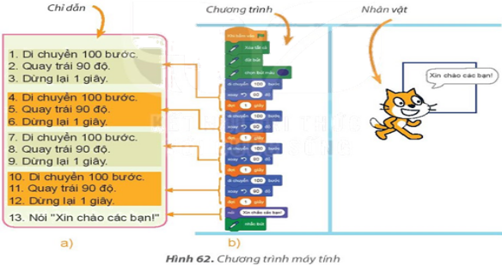  - GV nhấn mạnh: Các trò chơi trên máy tính được tạo ra bằng cách viết chương trình trong một ngôn ngữ lập trình. Chương trình gồm các câu lệnh được sắp xếp theo thứ tự xác định.  Câu hỏi củng cố:  - GV yêu cầu HS trả lời Câu hỏi SGK trang 61: Nếu thực hiện theo các chỉ dẫn ở Hình 62a, bạn học sinh sẽ đi như thế nào?  A. Đi thẳng.  B. Đi theo một hình tam giác.  C. Đi theo một hình vuông.  D. Đi theo một hình tròn.  - GV mời đại diện 1-2 HS trả lời.  - GV nhận xét và tuyên dương HS.  *Chỉ chọn những công cụ số/trò chơi có tính giáo dục và an toàn. | - HS thảo luận và trả lời:  Nếu rô-bốt là một nhân vật trong máy tính, em cần phải sử dụng một ngôn ngữ riêng, phù hợp để chỉ dẫn cho nhân vật nào đó.  - HS trả lời: Ngôn ngữ lập trình Scratch.  - HS chăm chú lắng nghe.  - HS ghi nhớ kiến thức chốt.  - HS trả lời: Đáp án C.  - HS chơi lại trò chơi ở phần khởi động với các chỉ dẫn như Hình 62a. | - HS đọc nhiệm vụ.
3. LUYỆN TẬP (5’)
a. Mục tiêu: Giúp HS củng cố lại kiến thức đã học thông qua làm bài tập và chơi trò chơi.
b. Cách tiến hành:
- GV yêu cầu HS đứng dậy đọc và trả lời bài 1 SGK trang 62.  Bài tập 1. Chọn câu đúng trong các câu sau:  a) Em có thể dùng ngôn ngữ lập trình Scratch để diễn tả từng bước thực hiện một trò chơi trên máy tính.  b) Các câu lệnh của Scratch được sắp xếp theo một thứ tự nhất định tạo thành một chương trình máy tính.  c) Máy tính không thể thực hiện trò chơi.  d) Trong Scratch các lệnh của máy tính có thể được thể hiện bằng ngôn ngữ tiếng Việt.  - GV tuyên dương HS trả lời nhanh, chính xác.  Bài tập 2:  - GV tổ chức cho HS chơi trò chơi "Ai nhanh ai đúng":  + GV chuẩn bị 3 thẻ ảnh in các biểu tượng.  + GV yêu cầu HS nêu ý nghĩa của các biểu tượng đó.   | - HS trả lời: Đáp án a, b, d.  - HS xung phong trả lời ý nghĩa của các biểu tượng:  + : Dừng chương trình.  +  : Biểu tượng phần mềm Scratch.  + : Chọn ngôn ngữ hiển thị. | HS suy nghĩ trả lời và tham gia chơi trò chơi.
4. VẬN DỤNG (5’)
a. Mục tiêu: Biết vận dụng kiến thức để giải quyết tình huống thực tế.
b. Cách thức thực hiện:
- Gv yêu cầu hs chỉ nút lệnh bắt đầu, dừng, biểu tượng của phần mềm.  - GV nhận xét, tuyên dương. | - HS lắng nghe và chỉ.  - HS lắng nghe. | - HS lắng nghe
5.CỦNG CỐ, DẶN DÒ (3’)
Củng cố
- GV chốt kiến thức: Chơi với máy tính giúp học sinh vừa giải trí vừa rèn kỹ năng tư duy, phối hợp tay – mắt, sáng tạo và giải quyết vấn đề, đồng thời cần giữ an toàn và tuân thủ thời gian hợp lý.
Dặn dò
- Về nhà, Giữ tư thế ngồi đúng và nghỉ mắt hợp lý.
IV. ĐIỀU CHỈNH SAU BÀI DẠY.

